香化协字[2014]19号

**芳香三十年 美丽中国梦-中国香化行业领导品牌**

**展示宣传活动**

**邀 请 函**

**各有关企业;**

2014年是我协会成立三十周年。伴随着我国市场经济的发展，香料香精和化妆品工业与中国经济共同成长。行业队伍由弱变强，产品品种由少到多，形成了完整的、具有行业特色的产业体系，从而诞生了一批行业优秀品牌，为我国国民经济的发展，为美化人民生活做出了积极贡献。

在协会成立30周年之际，为提升行业形象，传递行业优秀品牌正能量，决定开展以“芳香三十年 美丽中国梦—中国香化行业领导品牌”展示宣传活动。具体方案如下：

**一、宣传媒介**

北京西客站地标媒体LED屏（详见附件一）。

**二、播出时间**

每天：7：00—22：00，共150次/天，平均每6分钟循环播出1次。

**三、播放形式（图一、图二）**

公益广告+5秒LOGO+企业广告

1、公益广告（30秒）：由协会领导、参与宣传的品牌单位负责人为本次行业及领导品牌展示宣传代言。

2、企业广告： 5秒LOGO、10秒或15秒，可自行选择；

3、音画同播。

**四、宣传费用**

本次宣传活动统一优惠价格：

|  |  |  |  |  |
| --- | --- | --- | --- | --- |
| **广告长度** | **日播频次** | **价格（万元）** | | |
| **季套** | **半年套** | **年套** |
| 10秒 | 75次送75次 | 20 | 35 | 65 |
| 15秒 | 75次送75次 | 25 | 45 | 85 |

**五、其他事项**

1、根据企业报名顺序，安排企业的播出顺序。请有意向的企业抓紧时间办理有关手续。

2、本次广告宣传由企业提供播出带，如无播出带请企业提供相关素材，由北京中轻永盛文化传媒有限公司免费制作。

3、每周提供上刊报告，按月汇总后由协会向企业提供。

**六、联系方式**

**组织单位：中国香料香精化妆品工业协会**

地址：北京市丰台区宋庄路顺三条21号嘉业大厦2号楼508室

邮编：100079

联系人：冯颖超、周辉； 电子信箱：fengyc@caffci.org

电话：010-67663114-825 13601302837；传真：010-67626799

**承办单位：北京中轻永盛文化传媒有限公司**

地址：北京市东城区东中街46号4901室 邮编：100027

联系人：杨青 电子信箱：w12ii@163.com

电话：010-64175879 13901127854；传真：010-64175880

附件1：北京西客站地标媒体LED屏相关情况简介

附件2：参加北京西客站地标媒体LED屏广告报名表

2014 年3月5日

附件一：

**文化地标媒体—北京西客站LED屏简介**

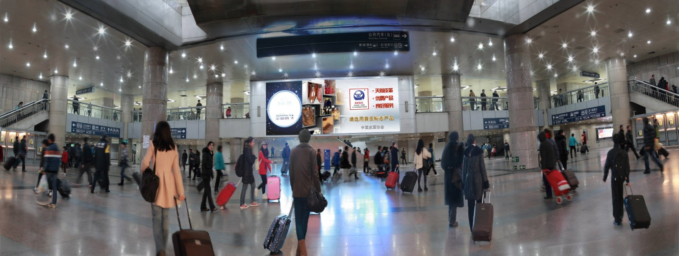北京西站是进出北京的重要门户，中南、华南、西南与西北等地区的客运列车都由西站进出北京，也是249客车进出北京的始发、终点站，覆盖全国三分之二铁路线。北京西站日平均到达旅客20万人，节日期间日客流量高峰达30万人，年到站旅客1**.**5亿人次。

文化地标媒体，北京西站LED屏设在北京西站北二出口到达大厅内，面积为47.25平方米，是目前我国最大的室内LED屏，画面清晰，音画同播，动感鲜明。

北京西站文化地标媒体 LED屏，与地铁9号线出口闸机正对，是进出西客站换乘人群必经之地，也是西站地铁的唯一换乘之地。北京西站与地铁1号线、4号线、6号线、10号线的贯通，其独有的北京地标媒体价值十分重要。

**企业投放大屏视频要求**

视频分辨率：860*512

视频格式：AVI

视频比例：16:9

视频大小：50M以内

图片最低像素：800*800

附件二：

**参加北京西客站地标媒体LED屏广告报名表**

|  |  |  |  |
| --- | --- | --- | --- |
| 企业名称 |  | 法人代表 |  |
| 地址 |  | 邮 编 |  |
| 广告负责人 |  | 手 机 |  |
| 电 话 |  | 传 真 |  |
| E-mail |  | | |
| 广 告 语 |  | | |
| 商标图案或文字的特殊要求 |  | | |
| 投放广告时间 |  | | |
| 汇款日期 |  | | |
| 说明：我企业自愿参加中国皮革协会组织的真皮标志企业集中展示宣传活动，并保证按照有关要求办理手续。  企业负责人签字： 单位公章  填表日期 年 月 日 | | | |